

GABRIELLA VITORIA FERREIRA DA SILVA
DAVI ALMEIDA DOS SANTOS
JULIO CÉZAR LINO DOS SANTOS
GABRIEL SILVA MARQUES
ARNOLD SANTOS DA SILVA
LEONARDO BARBOSA FOGAÇA

PROJETO DE PESQUISA E INOVAÇÃO
Projeto de Medição Periódica do Crescimento de cana-de-açúcar com sensores ultrassônicos

SÃO PAULO - SP
2026
Autor: LINO, Julio Cézar; DOS SANTOS, Davi Almeida; FERREIRA, Gabriella Vitoria; DA SILVA, Arnold Santos; MARQUES, Gabriel Silva; FOGAÇA, Leonardo Barbosa.

Título: PROJETO DE PESQUISA E INOVAÇÃO - Projeto de Medição Periódica do Crescimento de cana-de-açúcar com sensores ultrassônicos.

Data: 10 / 09 / 2026
SUMÁRIO

1. CONTEXTO 3
2. OBJETIVO 5
3. JUSTIFICATIVA 7
4. ESCOPO 8
4.1. Descrição 9
4.2. Módulos e requisitos 9
4.3. Limites e exclusões 10
4.4. Prazo desejado 10
5. PREMISSAS 10
6. RESTRIÇÕES 11
7. METODOLOGIA UTILIZADA 12
8. PLANILHA BACKLOG E TRELLO 13
9. DIAGRAMA DE NEGÓCIO 14
10. DIAGRAMA DE SOLUÇÃO TÉCNICA 15
11. MATRIZ DE RISCOS 16
12. REFERÊNCIA BIBLIOGRAFICAS 17

CONTEXTO
A cultura da cana-de-açúcar no Brasil tornou-se importante no agro brasileiro devido aos recordes na produção e exportação de açúcar, bem como a sua contribuição para a combustão de carros via etanol e geração de energia pelo bagaço.
O mercado sucroenergético injeta anualmente bilhões de dólares no mercado nacional, através da cana, colocando o Brasil como o maior produtor e exportador mundial de açúcar. Dentre os produtos da cana, em específico o bagaço da cana é amplamente aproveitado para a geração de bioeletricidade, fortalecendo a matriz elétrica nacional durante os períodos de menor índice pluviométrico.
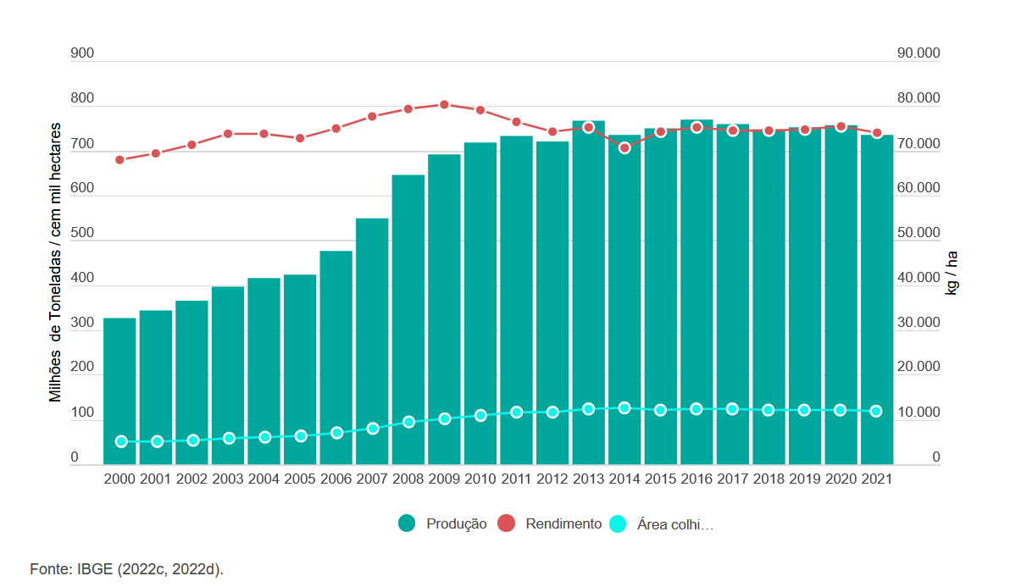
No cultivo da cana-de-açúcar atualmente, pesquisadores e empresas sucroenergéticas como a Raízen estão constantemente testando e examinando diferentes fórmulas e composições químicas em adubos, fertilizantes e agrotóxicos para diversas funções, mas sempre envolvendo, principalmente, a maximização da concentração do caldo e geração de massa seca do bagaço. Dado isso, é de grande importância para empresas e pesquisadores que façam, de alguma maneira, a medição de qualidade, tempo e volume de uma colheita, fazendo uma avaliação de qual de seus canaviais cresce mais ou produz mais em relação aos seus fertilizantes e agrotóxicos usados.
Essa medição, no entanto, esbarra em limitações semelhantes às do produtor rural no campo: os métodos modernos e tecnologias mais avançadas, como dendrômetros, IAs e imagens de drones, podem ultrapassar R$80.000,00 em unidades, tornando-se custos elevados que afetam gravemente a viabilidade da examinação e teste nos laboratórios. Sobra então o processo manual, que leva consigo imprecisão e só é efetuado após a colheita, carecendo de dados como: qual o período em que a cana mais cresceu, quando o insumo mais afetou o crescimento, qual a relação entre lucro e receita a depender do insumo.
Surge então a necessidade de uma medição precisa e acessível do crescimento das amostras vegetais durante esses experimentos, com a finalidade de comparar os resultados de diferentes produtos aplicados sobre um mesmo tipo de planta. Quem solucionar esse problema primeiro passa a contar com uma métrica objetiva de avaliação de insumos — cruzando a taxa de crescimento obtida com o custo de cada insumo aplicado — permitindo identificar o ponto de equilíbrio entre investimento e retorno.

OBJETIVO
Desenvolver um protótipo de sistema de medição sobre crescimento de plantas com base em um sensor ultrassônico, voltado a pesquisadores, principalmente no setor de fenotipagem agrícola, oferecendo dados reais que vão permitir uma medição de crescimento das plantas conforme o tempo e insumos agrícolas aplicados, dando assim dados sobre a eficácia de insumos.
Objetivos específicos:
- Registro de dados por meio dos sensores de maneira periódica, previamente decidida, de forma precisa (altura da planta calculada pela distância medida e tempo relativo ao início do teste);
- Obtenção de informações relevantes com base nesses dados coletados, como a taxa de crescimento das amostras, a evolução da altura e o comportamento do crescimento ao longo do tempo;
- Fornecimento de um meio visual que permita a análise dessas informações de forma clara, podendo utilizar um dashboard com gráficos interativos;
- Coleção de dados prévios para a formação de um gráfico linear, formando um histórico que fornece insights evolutivos sobre os testes.
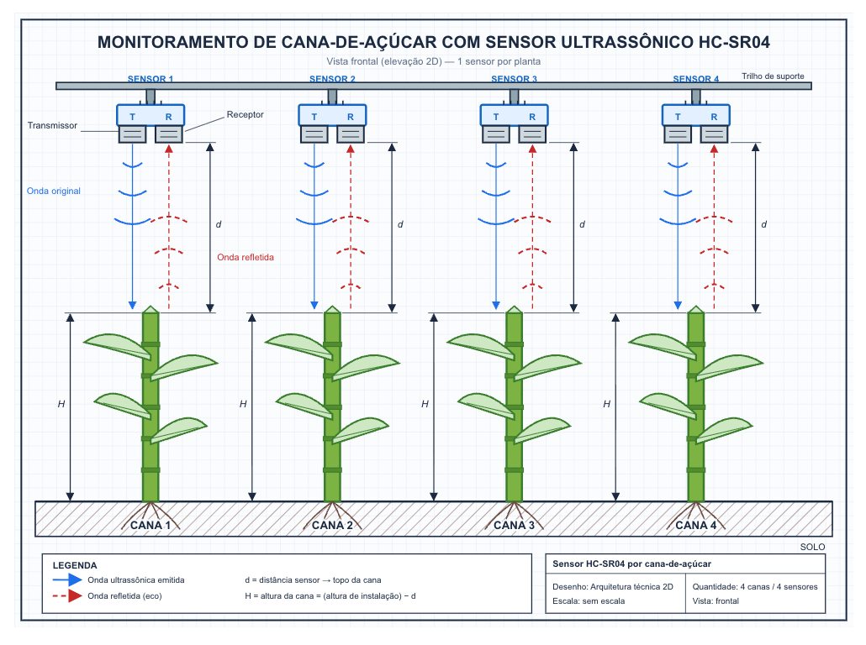
Explicação do funcionamento de um sensor ultrassônico (Imagem feita por IA).

JUSTIFICATIVA
A idealização desse sistema foi escolhida como uma solução proeminente por ter as seguintes características:
- Prático e eficaz: essa proposta é interessante a pesquisadores e cientistas do ramo agrícola porque fornece um meio simples mas eficaz de medir o desenvolvimento de suas amostras de forma prática.
- Comparação dos insumos: esse meio de medição permite a comparação entre as diferentes amostras para a análise dos melhores insumos aplicados sobre os vegetais, evidenciando os produtos químicos mais eficientes em razão do seu custo.
- Registro do tempo: o sistema permite, também, o registro do crescimento das plantas em razão do tempo, fornecendo mais uma análise possível aos pesquisadores, indicando não apenas as amostras que mais crescem, mas também sua velocidade conforme as diferentes examinações.
- Simples, específico e barato: embora esse sistema não apresente uma variedade de diferentes naturezas de dados, para pesquisadores interessados especificamente na comparação e análise de crescimento vertical ele oferece um meio alternativo mais específico, barato e simples quando comparado aos processos mais comuns em laboratórios, que são extremamente caros e fornecem várias informações adicionais que não fazem parte da pesquisa.

ESCOPO
Nesta seção, será definido o que será desenvolvido no projeto, assim como o que não está previsto segundo este documento. Serão abordados, a seguir, uma descrição resumida do sistema, os módulos e requisitos, os limites e exclusões, e o prazo desejado.

Descrição
O projeto consiste na aplicação de múltiplos sensores ultrassônicos em canaviais de cana-de-açúcar, que através da captação periódica de movimento, irão medir a variação de tamanho da altura do colmo, podendo de modo simples estimar o volume da cana e seu crescimento no decorrer do tempo. Desse modo, o projeto oferece uma solução tecnológica, capaz de comparar a eficiência de diferentes tipos de insumos, a fim de auxiliar produtores de cana-de-açúcar na análise de produtividade e viabilidade financeira.

Módulos e requisitos
- Módulo Calculadora financeira no Site institucional:
  - Definição de insumo (Custos, Impacto no crescimento) - Essencial;
  - Dados médios nacionais da cana (Tempo de crescimento do bagaço, preço de venda) - Essencial;
  - Como o cálculo vai ser efetuado - Essencial;
  - HTML5 e CSS - Importante;

- Módulo Banco de Dados Relacional em MySQL:
  - Diagrama de tabelas - Importante;
  - Tabelas/entidades criadas - Essencial;
  - Inserts para dados fictícios - Essencial;
  - Selects para trazer dados de maneira legível - Essencial;

- Módulo Documentação extensa:
  - Contexto - Essencial;
  - Objetivo - Essencial;
  - Justificativa - Essencial;
  - Escopo - Importante;
  - Premissa - Desejável;
  - Restrição - Desejável;
  - Unificar tudo em um documento - Essencial;

- Módulo Virtual Machine em funcionamento:
  - Imagem do Lubuntu em funcionamento. - Essencial;

- Módulo Arduíno com sensor implementado;
  - Sensor ultrassônico em funcionamento no protoboard; - Essencial;
  - Arduíno R3 ligada em um PC; – Essencial;
  - Código na IDE Arduíno; – Essencial;

- Módulo Site Institucional em produção:
  - Prototipação no figma; – Essencial;
  - Seção de Equipe; – Essencial;
  - Seção de Propósito; – Essencial;
  - Seção de Problemática; – Essencial;
  - Seção de fluxo de problema; – Essencial;
  - Menus e contatos empresariais. – Essencial;

Limites e exclusões
Neste tópico, serão abordadas as funcionalidades que estarão inclusas nesse projeto, assim como as que não estarão.
Incluído:
- Sistema embarcado contendo um sensor ultrassônico que mede distâncias para determinar a altura de uma planta;
- Aplicação web para servir como interface interativa do usuário com consulta dos dados, análises de eventos e gerenciamento do usuário;
- API para processamento e lógica interna do sistema;
Excluído:
- Múltiplos sensores com outras naturezas de dados para enriquecer as análises, como sensores de umidade, temperatura e luminosidade;
- Integração com IA para analisar e explicar eventos registrados com base nos dados fornecidos;

Prazo desejado
Para cada módulo abordado neste escopo, serão definidos os seguintes prazos:
- Módulo 1 - Frontend: início em 24/08/2026 | fim em 14/12/2026;
- Módulo 2 - Banco de Dados: início em 12/08/2026 | fim em 12/12/2026;
- Módulo 3 - Backend: início em 12/08/2026 | fim em 12/12/2026;

PREMISSAS
Para desenvolver o projeto, foram estabelecidas algumas condições que representam o cenário ideal de utilização da solução. Essas premissas ajudam a definir o perfil do produtor, as condições da plantação e os recursos necessários para o cultivo e a estrutura disponível para o nosso projeto. Seguem elas:
- Perfil do Produtor: Considera-se que o produtor possui uma área destinada ao cultivo de cana-de-açúcar.
- Condições da plantação: considera-se que o produtor possui terras férteis e adequadas para o desenvolvimento da cultura.
- Equipe de acompanhamento: Considera-se que o produtor possui uma equipe responsável para acompanhar o processo.
- Estrutura operacional: Considera-se que a propriedade possui os recursos e equipamentos básicos necessários para cultivo e aplicação dos insumos.
- Acesso à tecnologia: Considera-se que o produtor possua uma grande largura de banda (internet). Aproximadamente 800 Mbs.
- Fornecimento de dados: Considera-se que o produtor passará os dados reais do seu plantio.
- Fatores externos: Considera-se que fatores como clima, pragas e doenças podem influenciar nos resultados reais do produto.

RESTRIÇÕES
Este parágrafo delimita as restrições do projeto, ou seja, limitações físicas, digitais, operacionais etc., que sejam impostas por fatores internos e externos nas quais necessitam ser respeitadas durante todo o ciclo do projeto para uma ideal execução/implementação.
- Tempo limite para entrega do projeto até o mês 12 do ano vigente (2026)
- Fase de testes não deve passar de 10 dias corridos
- Marcos de entrega fixados pelo cliente (MVP)

- Orçamento estipulado de R$250.000,00
- Prova de conceito (PoC) dentro da viabilização do projeto financeiramente
- Investimento nos sensores não deve ultrapassar de 30% do orçamento do projeto

- Funcionalidades além da faixa limitada pelo escopo
- Recursos gerais, equipe disponível e infraestrutura limitada
- Sistema deve ser integrado exclusivamente no estado de São Paulo (SP)
- Sistemas deve estar dentro das normas LGPD (Lei Geral de Proteção de Dados)
- Mudanças no escopo devem ser tratados diretamente com o cliente
- Instalação dos sensores restrita ao horário comercial (8h-18h)

METODOLOGIA UTILIZADA
O projeto foi desenvolvido com a metodologia Scrum, organizada em ciclos curtos (sprints) com entregas semanais. Os requisitos foram reunidos em um backlog, classificados por prioridade (Essencial, Importante e Desejável) e dimensionados por tamanho (PP, P, M, G e GG), que equivalem a 3, 5, 8, 13 e 21 pontos. A cada sprint, os itens são distribuídos entre os integrantes, cada um com um responsável, e o andamento é acompanhado no Trello e em um gráfico de burndown. As reuniões de alinhamento são registradas em ata, com responsáveis e prazos.
A Sprint 1 (74 pontos) cobriu a base do projeto: documentação, prototipação no Figma, repositório, setup da VM e do Arduino, scripts do banco e simulador financeiro. A Sprint 2 (175 pontos) cobre o site estático (institucional, dashboard, cadastro e login), o MySQL na VM, a inserção dos dados do Arduino, a documentação atualizada, a matriz de riscos e a validação da solução técnica.
O burndown da Sprint 2 vai de 16/09 a 05/11/2026 (50 dias), com meta ideal de 3,5 pontos por dia. Em 10/10 (dia 24), restavam 77 pontos contra 91 da meta ideal, ou seja, o grupo estava 14 pontos à frente do planejado. A planilha para nesse dia, então vale atualizar antes de entregar.

PLANILHA BACKLOG E TRELLO
O backlog reúne 26 requisitos em 249 pontos: 74 na SP01 e 175 na SP02, com média de 124,5 pontos por sprint. Na SP02, a carga ficou assim: Arnold e Gabriella com 34 pontos cada, Davi com 29 e Gabriel, Julio e Leo com 26 cada.
Sprint 2 (175 pontos):
Sprint 1 (74 pontos): documentação (Essencial, 21), simulador financeiro (Essencial, 13), scripts do banco de dados (Essencial, 13), prototipação no Figma (Importante, 8), script de inserção de registros (Desejável, 5), setup do Arduino (Desejável, 5), diagrama de visão de negócio (Importante, 3), repositório no GitHub (Importante, 3) e setup da VM Linux (Desejável, 3). A planilha não registra responsável para esses itens.

DIAGRAMA DE NEGÓCIO
O diagrama de visão de negócio representa os principais processos do projeto, desde a necessidade do pesquisador até a decisão sobre qual insumo usar:
- O pesquisador ou a empresa sucroenergética define as amostras e os insumos que quer testar.
- O sensor ultrassônico é instalado no canavial de teste.
- O sistema mede a altura da cana periodicamente.
- Os dados são gravados no banco de dados.
- O dashboard mostra a evolução da altura, a taxa de crescimento e o histórico de cada amostra.
- A calculadora financeira cruza o crescimento com o custo de cada insumo, indicando o ponto de equilíbrio entre investimento e retorno.
- O pesquisador decide qual insumo oferece o melhor custo-benefício.

DIAGRAMA DE SOLUÇÃO TÉCNICA
A solução técnica segue o fluxo de dados do campo até o dashboard, em cinco etapas:
- Campo: um sensor ultrassônico HC-SR04 fica fixado em uma haste, apontado para baixo. Ele emite uma onda e mede o tempo do eco para calcular a distância até o topo da planta.
- Aquisição de dados: um Arduino Uno R3 lê o sensor no intervalo definido e envia a distância, em centímetros, pela porta serial (USB) ao computador.
- Processamento e API: uma máquina virtual com Lubuntu, rodando no VirtualBox, executa a API em Node.js. A API recebe as leituras, calcula a altura, grava no banco e responde às requisições da aplicação web.
- Banco de dados: o MySQL armazena as tabelas de medições (data, hora, distância e altura), amostras (insumos) e usuários (cadastros), com operações de INSERT e SELECT.
- Aplicação web: um dashboard em HTML, CSS, JavaScript e Chart.js, acessado pelo navegador. Ele exibe gráficos de crescimento, calculadora de taxa de crescimento e estimativa de insumos, além de cadastro e login.
Cálculo da altura: altura da cana = H − distância medida, em que H é a altura da haste. Exemplo: H = 200 cm e distância = 75 cm resultam em altura de 125 cm.
Ligação do sensor ao Arduino: VCC no 5V, TRIG no D9, ECHO no D10 e GND no GND.
Equipamentos: Arduino Uno R3 com cabo USB A-B, sensor HC-SR04, jumpers, notebook ou PC, haste de fixação, caixa de proteção contra chuva e poeira e alimentação de 5 V via USB. Software: VirtualBox, Lubuntu, Node.js, MySQL, HTML5, CSS, JavaScript e Chart.js.

MATRIZ DE RISCOS
A matriz identifica 13 riscos do projeto, avaliados por probabilidade (P) e impacto (I), ambos de 1 a 3. O fator de risco é P × I. Valores de 1 a 2 são risco baixo (aceitável, apenas monitorar), de 3 a 4 são médios (mitigar com ação preventiva) e de 6 a 9 são altos (evitar ou mitigar com prioridade, com plano de contingência).
Foram identificados 6 riscos altos (4, 7, 8, 10, 12 e 13), 5 médios (1, 3, 5, 9 e 11) e 2 baixos (2 e 6). Em relação às ações, 6 riscos serão mitigados, 6 evitados e 1 aceito (risco 6). O risco mais crítico é o 13, a sobreposição de provas e entregas de outras disciplinas com os prazos da sprint, que tem fator 9.

REFERÊNCIA BIBLIOGRAFICAS

